Jurusan Teknologi Informasi

POLITEKNIK NEGERI MALANG

TAHUN AJARAN 2024/2025

Rokhimatul Wakhidah, S.Pd., M.T.

Annisa Taufika Firdausi, ST., MT.

Elok Nur Hamdana, S.T., M.T

Team Teaching Basis Data Lanjut:

Habibie Ed Dien, S.Kom., M.T.

Irsyad Arif Mashudi, S.Kom M.Kom

Vit Zuraida, S.Kom., M.Kom.

**JOBSHEET**

PRAKTIKUM BASIS DATA LANJUT

PERTEMUAN 1

SQL SERVER – INSTALASI SQL SERVER



|  |  |
| --- | --- |
|  | Jurusan Teknologi Informasi Politeknik Negeri Malang  **Jobsheet-1: Instalasi SQL Server**  **Mata Kuliah Basis Data Lanjut**  **Pengampu:** Tim Ajar Basis Data Lanjut  *Agustus 2024* |

**Topik**

1. Instalasi SQL Server

**Tujuan**

Mahasiswa diharapkan dapat:

1. Memahami memahami konsep dasar dalam manajemen basis data, termasuk apa itu SQL Server, fungsinya dalam pengelolaan basis data, dan peranannya dalam aplikasi perangkat lunak.
2. Memahami cara membuat *database* dari file SQL yang sudah ada
3. Memahami cara mengeksekusi sebagian maupun keseluruhan *script* SQL dari file yang sudah ada.

**Petunjuk Umum**

1. Ikuti langkah-langkah pada bagian-bagian praktikum sesuai dengan urutan yang diberikan.
2. Jawablah semua pertanyaan bertanda [Soal-X] yang terdapat pada langkah-langkah tertentu di setiap bagian praktikum.
3. Dalam setiap langkah pada praktikum terdapat penjelasan yang akan membantu Anda dalam menjawab pertanyaan-pertanyaan pada petunjuk nomor 3, maka baca dan kerjakanlah semua bagian praktikum dalam jobsheet ini.
4. Tulis jawaban dari soal-soal pada petunjuk nomor 3 pada sebuah laporan yang dikerjakan menggunakan aplikasi word processing (Word, OpenOffice, atau yang lain yang sejenis). Ekspor sebagai file **PDF** dengan format nama sebagai berikut:

* **BDL_Kelas_03_NamaLengkapAnda**.pdf
* Kumpulkan file PDF tersebut sebagai laporan praktikum kepada dosen pengampu.
* Selain pada nama file, cantumkan juga identitas Anda pada halaman pertama laporan tersebut

**Praktikum: Instalasi SQL Server**

**Fungsi SQL Server**

SQL Server menjadi sebuah bahasa pemograman database yang standar yang memiliki manajemen data rasional sehingga jangan heran jika hampir semua host server kebanyakan menggunakan SQL dibandingkan program yang lainnya.

**Cara Install SQL Server Sampai Tuntas**

1. Pertama-tama anda harus mendownload installer SQL Server-nya terlebih dahulu. Disini saya masih menggunakan SQL Server 2017 yang versi Developer. Selain gratis, fiturnya juga cukup lengkap. Download SQL Server 2017 Developer Edition [**melalui link ini**](https://download.microsoft.com/download/5/A/7/5A7065A2-C81C-4A31-9972-8A31AC9388C1/SQLServer2017-SSEI-Dev.exe).

2. Pada jendela awal instalasi, pilih **Custom**.

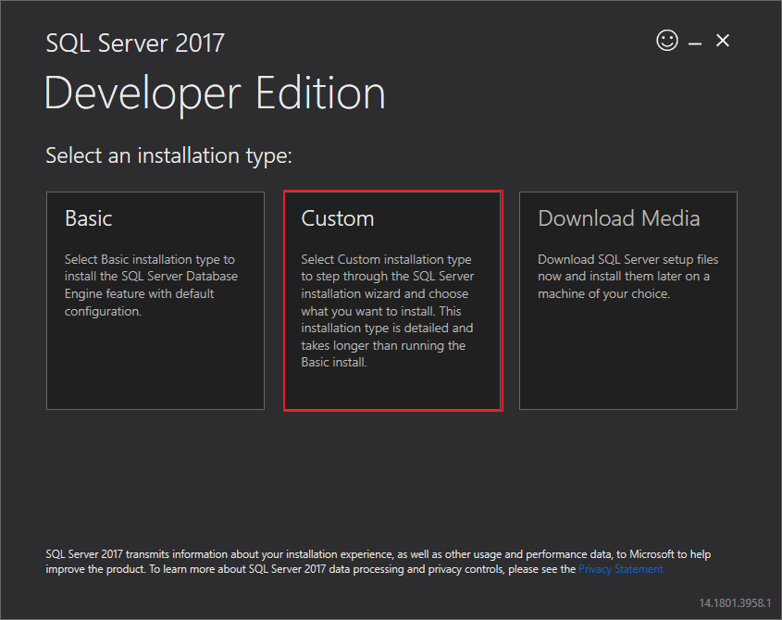

3. Untuk lokasi instalasinya biarkan default, kemudian pilih **Install**.

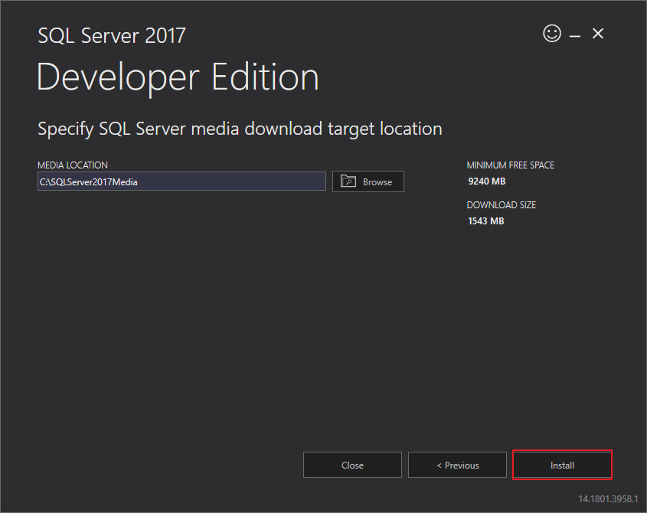

4. SQL Server akan mendownload beberapa package dan file-file yang diperlukan. Proses ini membutuhkan koneksi internet dan agak lama juga karena file-file yang didownload lebih dari 1GB. Maka dari itu, disarankan bagi untuk terhubung ke jaringan WiFi.

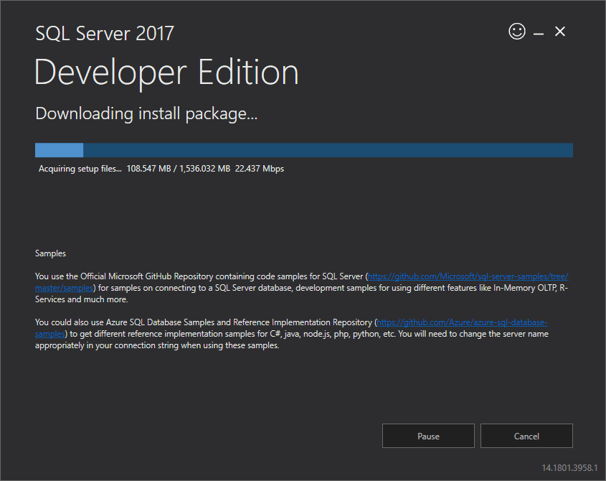

5. Jika proses downloading selesai. Masuk ke

folder C:\SQL2017\Developer_ENU kemudian **klik 2X SETUP**.

6. Selanjutnya pilih opsi **Installation** yang berada di sebelah kiri.

7. Selanjutnya pilih opsi yang ditandai dengan kotak merah.

8. Pilih **Developer**.

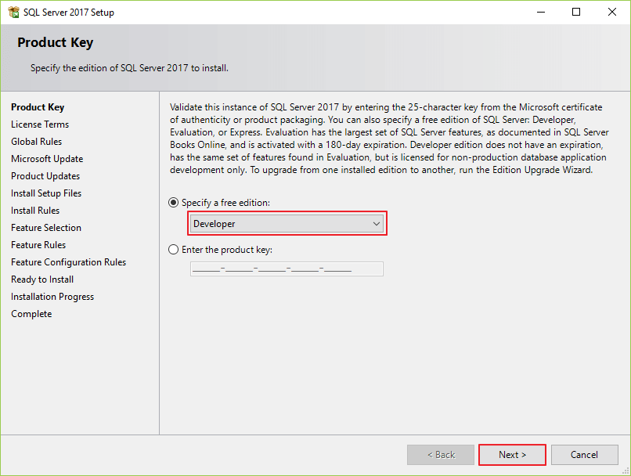

9. Centang pada opsi *I accept the license terms* kemudian pilih **Next**.

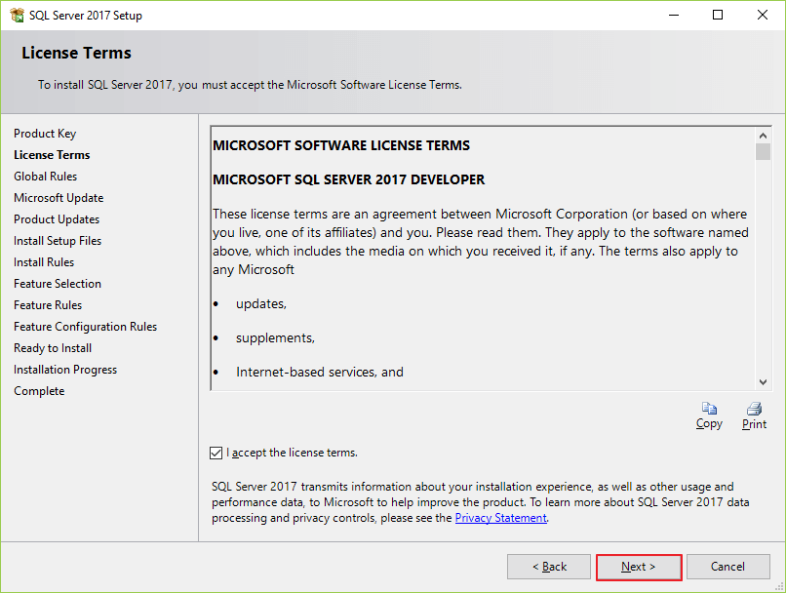

10. Pilih **Next** lagi.

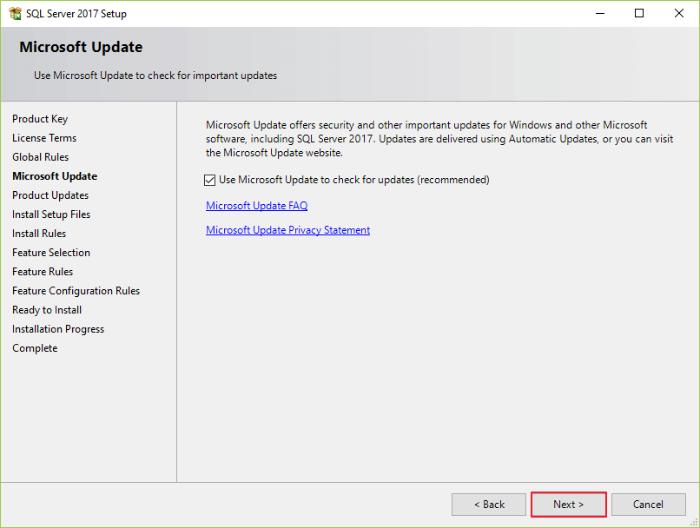

11. Pastikan tidak ada rule yang failed. Kalau masih warning tidak masalah. Lanjut pilih **Next**.

12. Centang **Database Engine Services** kemudian pilih **Next**.

12. Beri nama untuk SQL Server anda. Kemudian pilih **Next**.

13. Pilih **Next** lagi.

14. Pilih Mixed mode kemudian beri password yang kuat namun mudah diingat. Pilih **Add Current User** kemudian pilih **Next**.

15. Selanjutnya pilih **Install**.

16. Tunggu proses instalasi hingga selesai.

17. Pastikan tidak ada feature yang error pada kolom status. Jika mendapatkan notifikasi seperti ini, pilih **OK**.

18. Instalasi SQL Server berhasil.

***-- Selamat Mengerjakan –***